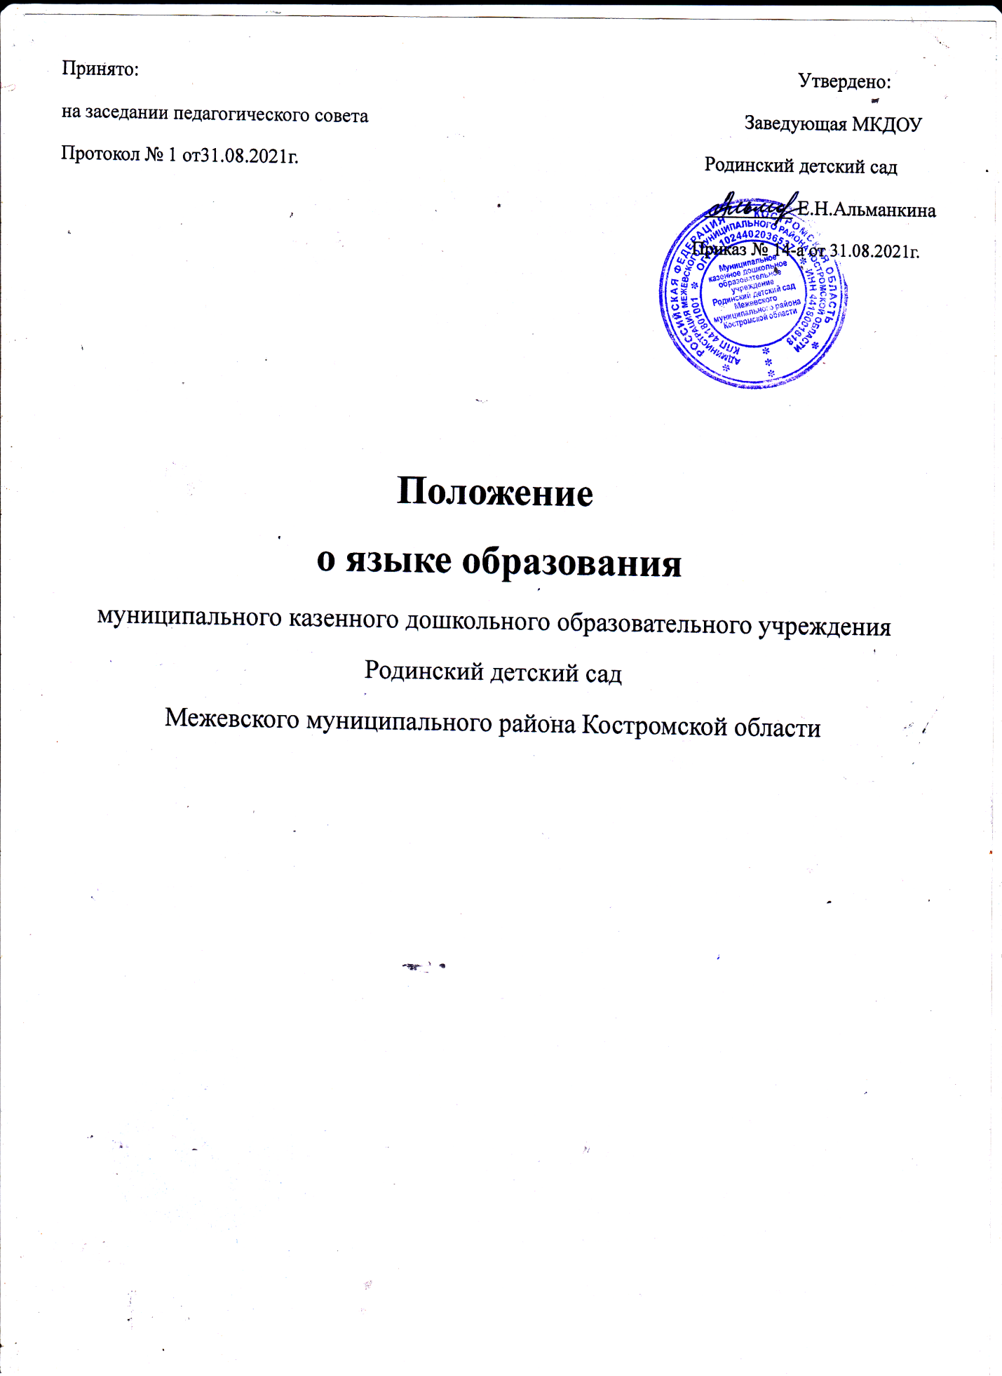

**1.Общие положения**

1.1.Настоящее положение разработано в соответствии

* со статьёй 14 часть 2 и часть 4 Федерального закона от 29.12.2012 г. 273-ФЗ «Об образовании в Российской Федерации»,
* Уставом Муниципального казенного дошкольного образовательного учреждения Родинский детский сад Межевского муниципального района Костромской области (далее - ДОУ).

1.2.Язык, на котором ведется обучение, определяется настоящим Положением.

**2. Требования к языку при осуществлении образовательной деятельности.**

2.1. В ДОУ гарантируется получение образования на государственном языке Российской Федерации – ***русском***, а также выбор языка обучения и воспитания в пределах возможностей, предоставляемых системой образования.

2.2. Граждане Российской Федерации имеют право на получение дошкольного образования на родном языке из числа языков народов Российской Федерации.

2.3. В ДОУ образовательная деятельность осуществляется на государственном языке Российской Федерации – ***русском.*** Преподавание и изучение государственного языка Российской Федерации в рамках имеющих государственную аккредитацию образовательных программ осуществляется в соответствии с федеральным государственным образовательным стандартом.

2.4. Обучение и воспитание в ДОУ ведется на русском языке. В ДОУ создаются условия для изучения русского языка, как государственного языка Российской Федерации.

**3. Заключительные положения.**

3.1. Изменения в настоящее положение могут вноситься в соответствие с действующим законодательством и Уставом ДОУ.

3.2. Настоящее положение утверждается приказом заведующего.

3.3. Срок действия настоящего Положения не ограничен. Положение действует до принятия нового.